超星学习通4.1使用指南

超星学习通使用指南 1
一、安装登录 2
（一）下载安装 2
（二）注册登录 2
二、创建课程 3
（一）新建课程 3
（二）搜索资源并收藏 5
（三） 课程资料上传 5
（四） 课程章节建设 6
三、 创建班级 6
（一）新建班级 6
（二）添加更多班级 7
（三）学生加入班级 7
四、互动教学 9
（一）公告通知 9
（二）课堂活动 9
1.课堂活动——签到 11
2. 课堂活动——投票/问卷 12
3.课堂活动——测验 14
4.课堂活动——全部活动 14
（三） PPT上课（投屏） 16
（四）班级群聊 19

一、安装登录

（一）下载安装
目前，超星学习通支持Android和iOS两大移动操作系统。下载安装超星学习通前，请确定您的设备符合系统要求。
您可以通过以下途径下载安装超星学习通：
①应用市场搜索“学习通”，查找到图标为的App，下载并安装。
②扫描下面的二维码，转到对应链接下载App并安装（如用微信扫描二维码请选择在浏览器打开）。
③移动设备浏览器访问链接http://app.chaoxing.com/，下载并安装App。

（二）注册登录
打开安装好的学习通App，你会看到如图左的应用首页，点击右下角“我的”，进入如下图右的登录界面，点击灰色头像“请先登录”进行学习通注册登录。
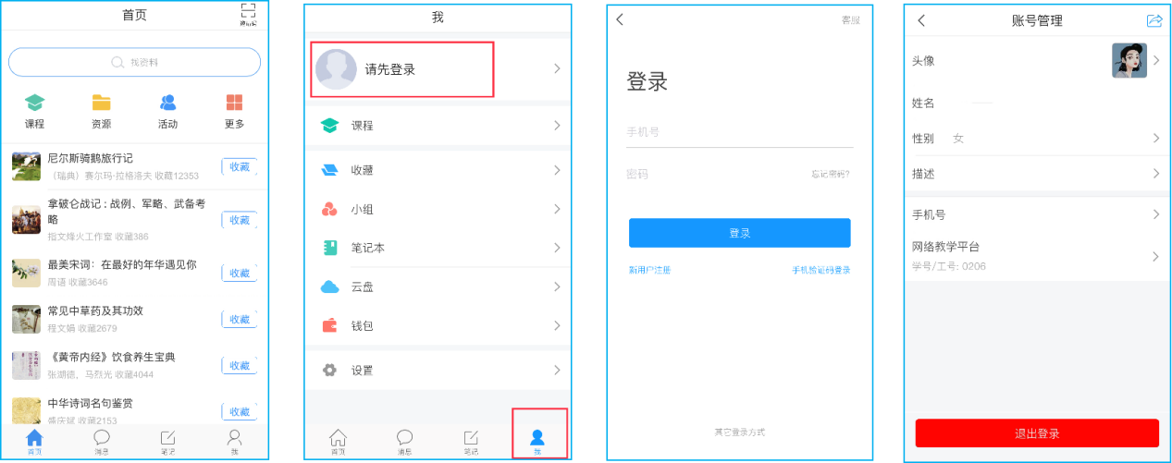
使用个人手机号注册登录，按照提示设置密码，登录成功之后点击个人头像处进行“单位”和“工号”绑定。
机构账号登录的用户在个人登录页面，选择页面下方“其他登录方式”登录。
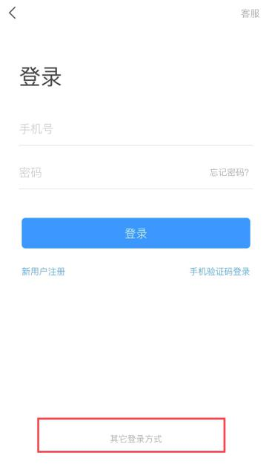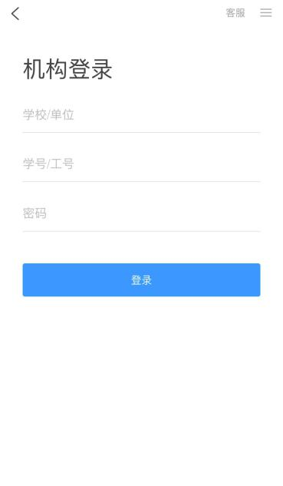

二、创建课程

（一）新建课程
用户在学习通首页上方点击“课程”，进入“课程”模块（或者通过点击“我”个人主页面，在页面上方选择“课程”进入课程模块）您就能看到您的课程列表（刚注册的用户，这里肯定是空空如也啦）。
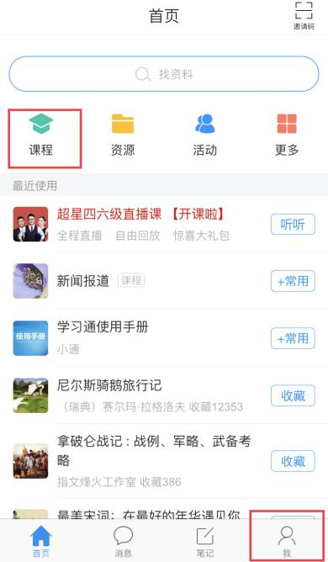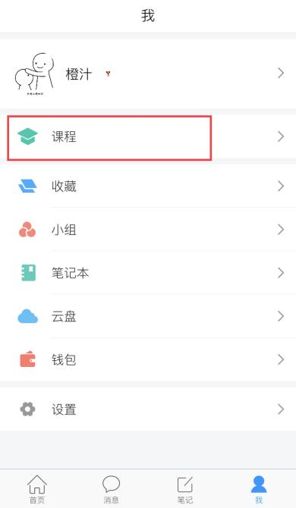

点击课程页面右上角+号新建课程（输入课程名称、教师名称、上传课程封面（拍照或自相册选择），点击右上角完成，就创建了一门课程。以后您每次打开学习通，选择“课程”，就会显示您已经创建的全部课程。课程上标有“教”字的是您作为教师教授的课程，其余则是您作为学生学习的课程。

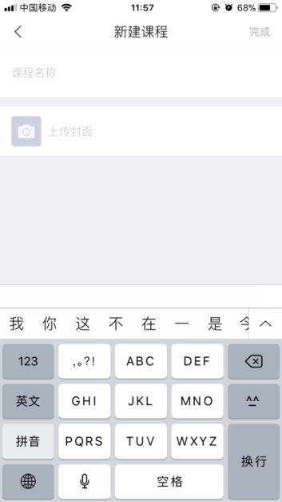

具体课程功能模块介绍：
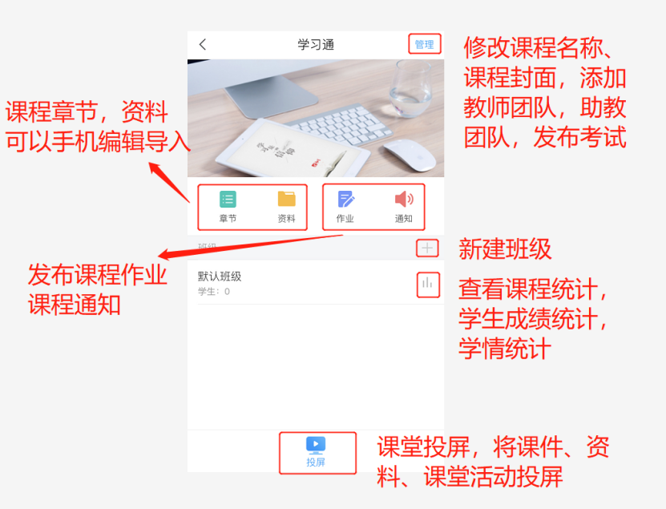

（二）搜索、收藏资源
超星学习通为老师们提供了大量的优质教学资源，您只要将它们收藏到自己的书房中，就可以在建课时轻松导入。点击“资源”如图右所示：资源类型有图书、期刊、专题、讲座等。以“专题”为例，点击页面右上方“导航”显示专题列表，进入如图中所示的专题资源中心，可收藏相关兴趣专题，收藏的相关专题在个人主页面“收藏”处可以查看，也可作为教学资源在建课时导入到课程中。
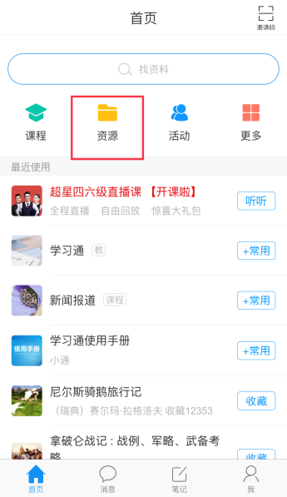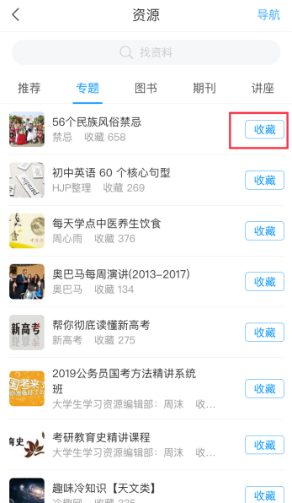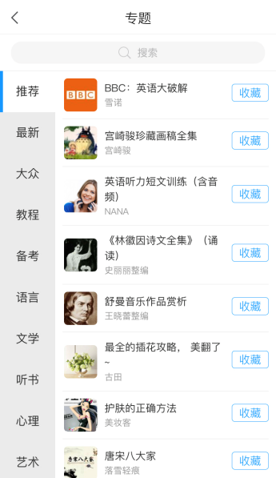

课程资料上传
在课程页面，点击资料（如下图所示），可以将书房收藏的资源导入。当然，您也可以添加您设备本地的图片、文件以及您自己撰写的学习通笔记等。
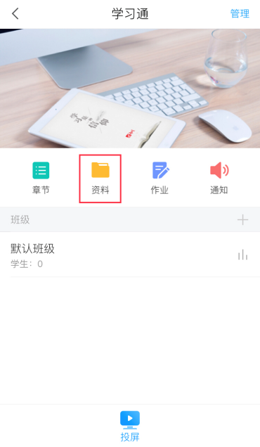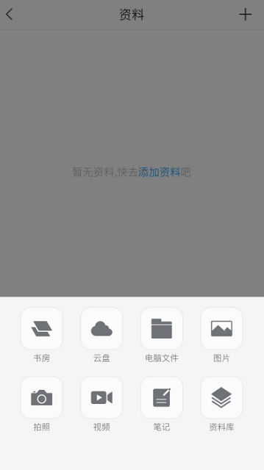

课程章节建设
在课程页面，点击“章节”跳转到课程章节详情界面，点击右上角“导入”可以将“专题章节”、“课程章节”、“课程资料库”、“笔记”四种资源一键添加到课程章节中。
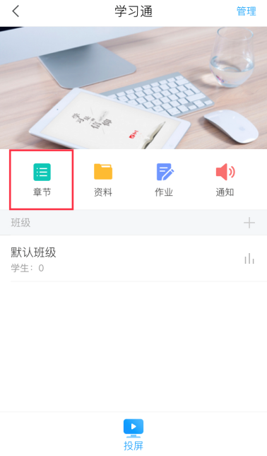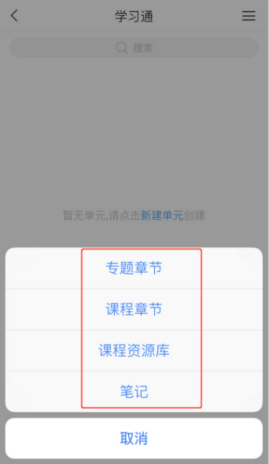
您也可以点击“+（添加章节）”，自己新建章节。手动创建的章节也可以从书房导入。
- 创建班级

（一）新建班级
课程建设完成后，需要添加学生才能进行教学。教学以班级为单位，所以需要创建班级。
课程建设完成后，系统会自动新建“默认班级”，点击进入班级详情页，点击右上角二维码可以邀请学生进入班级（学习通首页扫描班级二维码和填写班级邀请码的方式进入班级）。

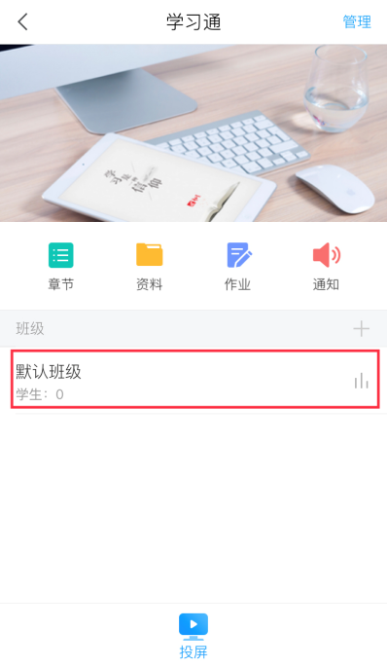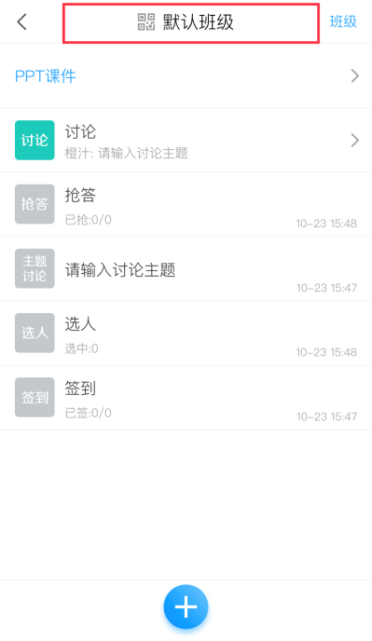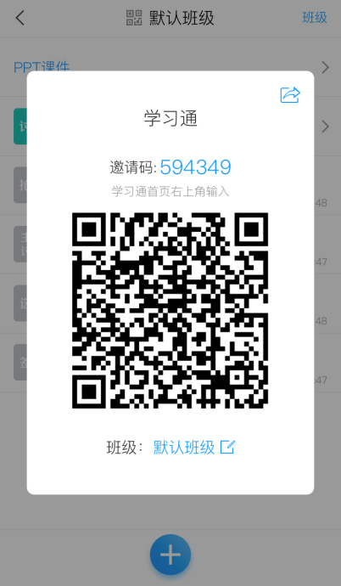

（二）添加更多班级
班级创建后，如图所示：如果您还要添加教学班级，点击“+”可以继续添加班级（图二），操作流程同上。班级名称处左滑，可以进行班级删除和重命名（图二）。
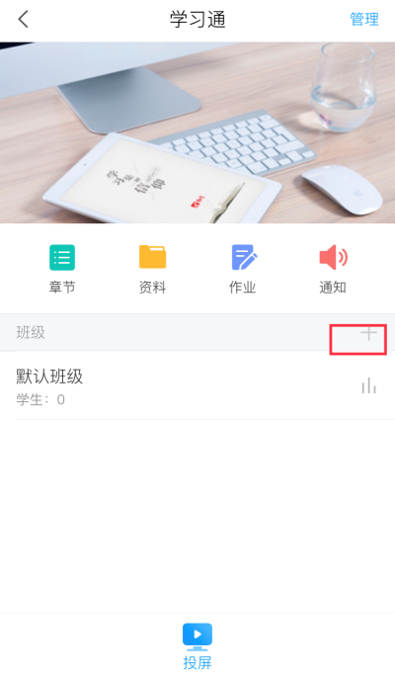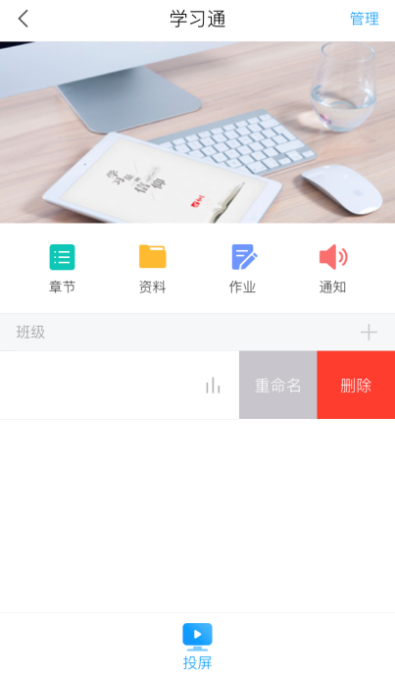
图一 图二

（三）学生加入班级
1.学生扫码进班
学生端在学习通首页点击右上角“邀请码”图标可以扫码或输入邀请码加入对应班级。注意，每个班级的邀请码和二维码都不一样，请务必让对应班级的学生扫描正确的二维码或输入正确的邀请码。
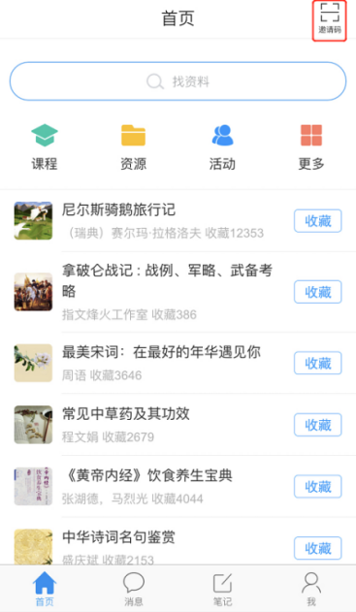
- 教师添加学生
教师进入学习通课程班级页面，点击页面右下方“班级”按钮，可以进行学生管理，手动添加/删除学生。
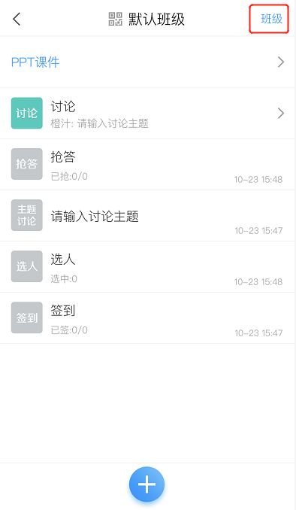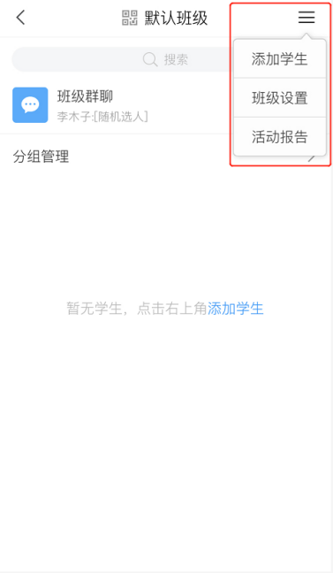

四、互动教学

（一）公告通知
在课程页面点击“通知”按钮可以查看和发放通知。点击“通知”进入编辑通知页面，编辑完成后，点击右上角“发布”即可发出。通知将在学生端自动弹出（无论学生端处在哪个页面），若学生端未打开，通知将通过系统进行即时推送。点击“铃铛”还可以发到学生账号所绑定的邮箱。通知中可以加入资源和部分互动控件。
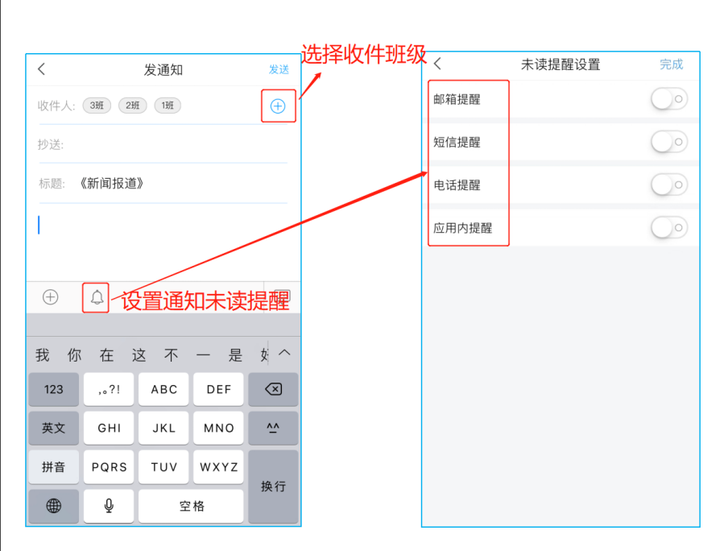

（二）课堂活动
超星学习通提供丰富的课堂活动控件帮助您激活课堂氛围。
进入班级主页面，点击页面下方的“＋”按钮，可以发放活动控件与学生交流（如图左）。
通过点击或滑动切换，您可以看到处在“未开始”、“进行中”和“已结束”状态的课堂互动。点击每个活动，可以看到活动详情和学生们的数据统计和情况反馈，实时掌握课堂信息。
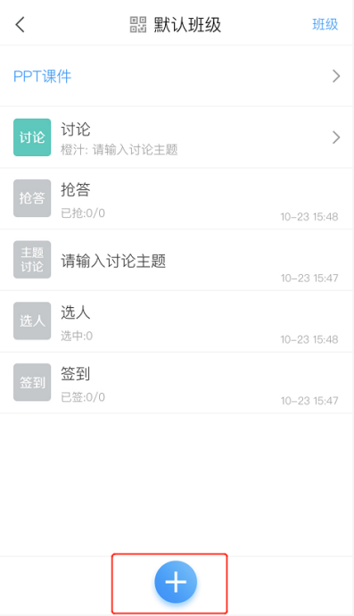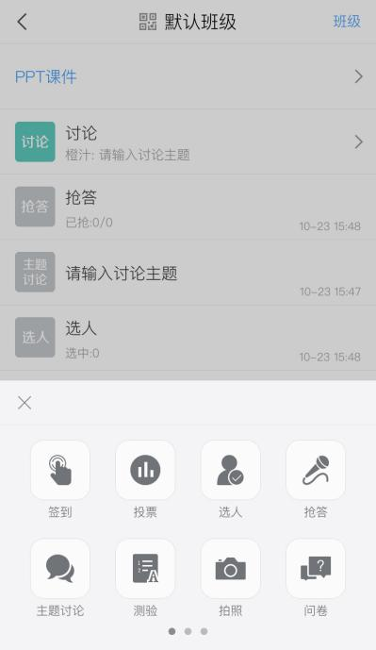

下面以签到、投票/问卷、测验三个控件展示课堂活动的使用流程

1.课堂活动——签到
签到 点击“＋（活动）”按钮，选择签到（如图），根据需要选择不同的签到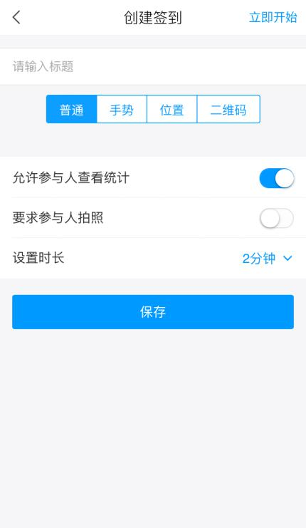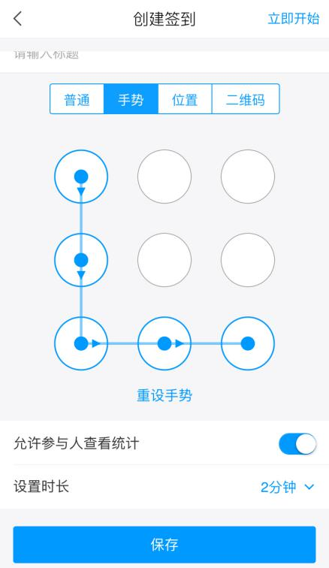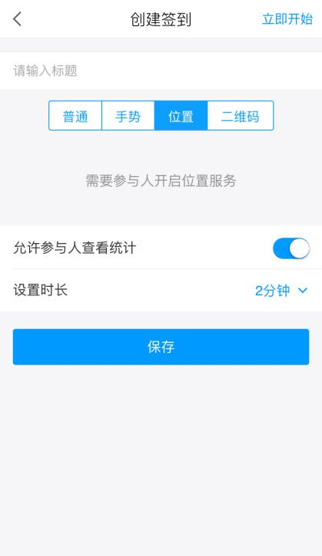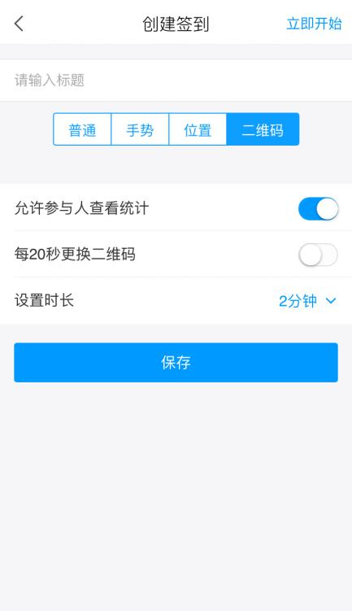
超星学习通目前共提供四种签到模式：手势签到，学生在学习通上收到签到消息后，画出与教师设置相同的手势完成签到；普通签到，学生收到签到消息后直接点击完成签到；签到码签到，学生收到签到消息后输入对应的签到码完成签到；二维码签到，学生扫描二维码完成签到。普通签到和签到码签到可以通过获取学生的与老师的距离判断学生是否到课。

签到支持设置是否允许学生查看统计结果和任务时长。任务时长可以输入特定数值，也可以选择手动结束。设置完成后，点击立即开始，签到活动就会出现在“进行中”状态一栏下。等到设置的任务时长耗尽，签到会自动结束，没有完成签到的学生则视为没有到课。您也随时可以手动结束签到。
点击已发放的签到活动，您可以看到截至目前的签到完成情况。您也可以根据实际情况手动修改签到结果，点击签到或未签到者，可以将其设置为缺勤、事假、病假等（如图）。
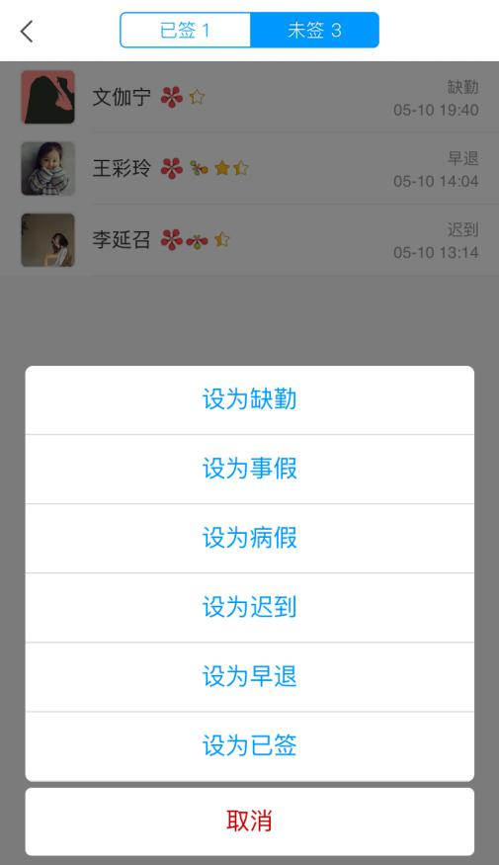

课堂活动——投票/问卷
投票/问卷 发放投票/问卷可以让教师实时掌握学情，更好地组织自己的教学。

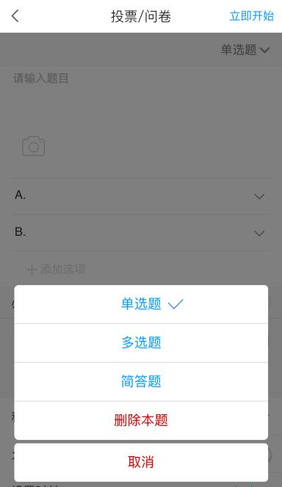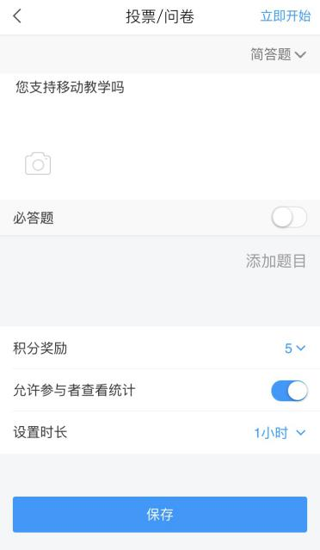
目前，投票/问卷支持单选题、多选题和简答题三种题型。可以设置多道题，每道题也可以自主设置选项数量 。如果您觉得设置问卷需要时间，不方便临堂设置，您可以先编辑好问卷，点击下方的“保存”而非右上角的“开始”（如图右），则问卷会出现在活动页面的“未开始”一栏中。您可以随时点击右侧的“开始”将其发布。签到等控件也支持提前编辑随时发布。
点击已发布的投票/问卷，您可以看到学生们回答的实时统计。
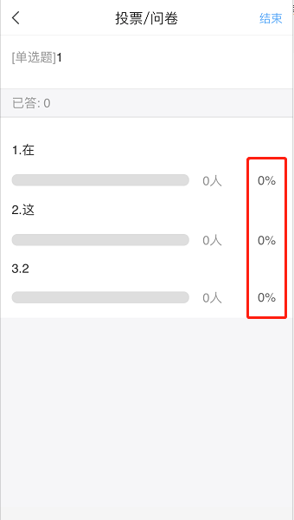

3.课堂活动——测验
测验 课堂教学结束后，通过测验可以很好的巩固学生所学，了解学生的学习效果。点击“测验”按钮，可以编辑和发放测验题。
如图所示：擦眼编辑过程和问卷类似，但支持更多题型（填空、判断、投票等）。发布时可以设置完成时间，可以选择立即发放和保存待发放。同时还可预览、删除、新增等作业题目。
作业编辑过程中产生的每一道新的题目都会被记录在课程的题库中，以后编辑作业就可以在题库中选题。作业和测验中的客观题可以设置正确答案，系统直接批阅，减少您的案牍之劳。
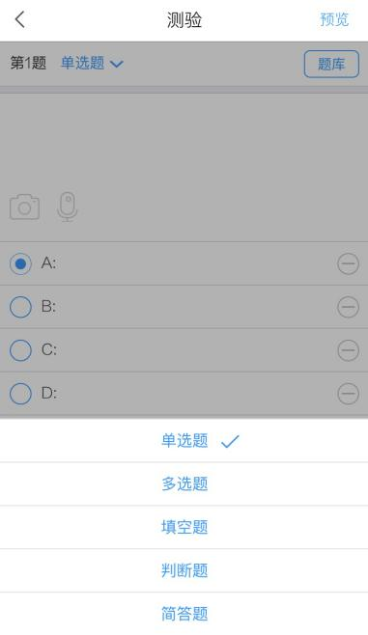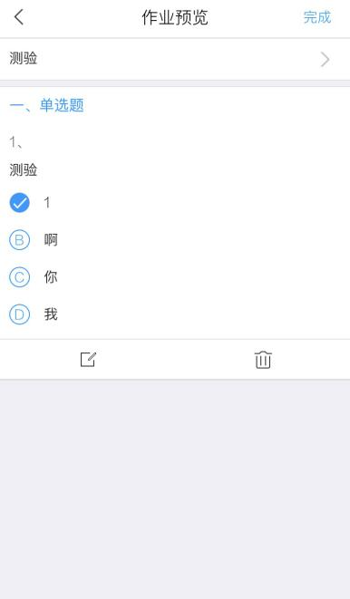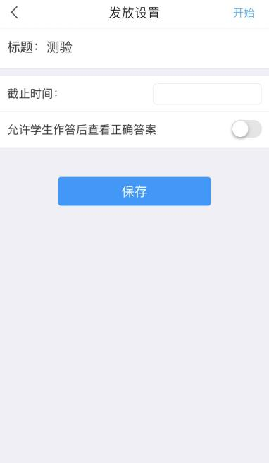

4.课堂活动——全部活动
在互动教学的活动页面，您可以给该班级上课、发起需要学生参与的活动。每一个活动都相当于一个任务，可以设置规定的时长和完成积分。除了以上两种活动控件之外，超星学习通还有多个实用控件供您使用。学习通课堂互动控件及其功能特性见表（随着版本的提升，更多控件和更好体验会逐步加入）：

控件名 | 功能 | 其他特性
签到 | 让学生完成签到，教师可查看实时签到情况。 | 可以通过群聊点击任务、签到码、二维码、手势完成签到；  可以设置是否允许学生查看统计、是否推送消息、是否获取距离、任务时长。
投票/问卷 | 发布调查让学生实时回答；教师可以实时看到学生回答统计。 | 可以发布单选题、多选题和简答题，题目可以添加图片；  可以设置积分、任务时长和是否允许学生查看统计。
测验 | 发布测验题让学生回答，教师可以实时看到学生回答统计。 | 可以设置单选题、多选题、简答题、填空题、判断题、投票题；  可以设置正确答案、积分、任务时长和是否允许学生查看统计。
评分 | 让学生为老师同学的课堂表现评分。 | 可以设置是否匿名评分、是否允许查看评分统计、设置任务时长。  可以设置评分标准。
直播 | 教师远程直播，学生通过多终端在线观看。 | 可以设置是否允许回看，可以直播同时进行讨论。
主题讨论 | 师生就特定的话题进行讨论。 | 可以置顶、点赞、收藏、转发、赞赏（发红包）。  可以评分。
抢答 | 让学生通过学习通抢答课堂提问。 | 可以设置不同名次的分数、任务时长。  可以根据回答情况给每个人打分。
选人 | 随机选出多名学生完成指定任务。 | 摇一摇继续选人。可以根据回答情况给每个人打分。  支持标题图片。
小组任务 | 让学生在规定时间内按照要求完成任务 | 可以设置在线提交、设置任务时长。

PPT上课（投屏）
学习通4.0版本重磅推出了投屏功能，以后老师们上课不用费尽周折安装各种投屏软件，也不需要数据线，有了学习通投屏，可以随时开启大屏模式！学习通投屏还可以让师生互动内容更清晰，提高课堂的活跃度。
步骤：
- 登录学校泛雅网络教学平台或www.chaoxing.com（账号密码同学习通），通过电脑云盘上传PPT课件备用。
- 选择PPT课件。选择从云盘中上传的PPT课件，点击页面左下方“投屏”，按照提示在电脑端输入网址x.chaoxing.com和投屏码，即可开启课堂投屏。PPT课件可以通过手机端和电脑端同时控制。
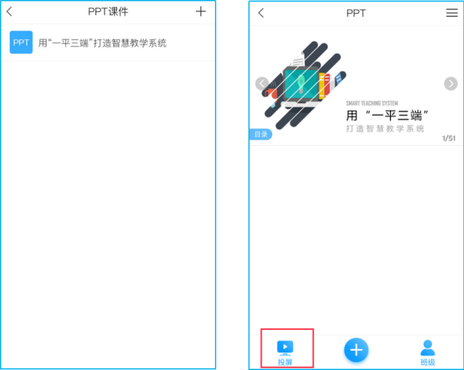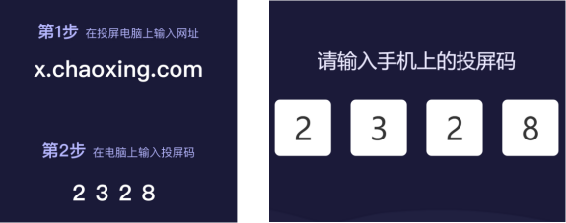
- 学生扫码进班级。点击屏幕“扫码进班”，学生可以使用微信扫描二维码或者用学习通输入班级邀请码进入班级学习互动。
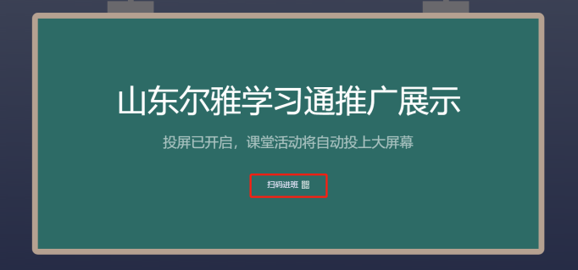
- 课堂活动。PPT投屏上课过程中，老师可以同时发送“签到”、“抢答”、“选人”、“投票/问卷”等各种课堂活动，互动结果可以同步投放到大屏幕上，加强师生课堂互动，活跃课堂氛围。
电脑端投屏显示效果：
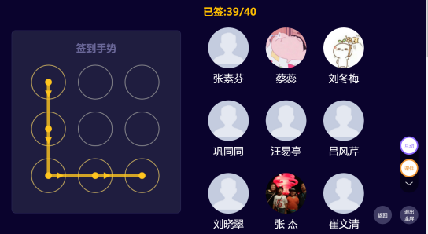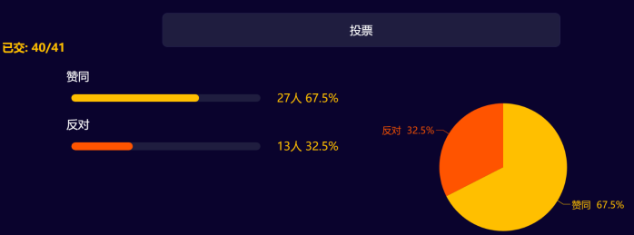
签到 投票
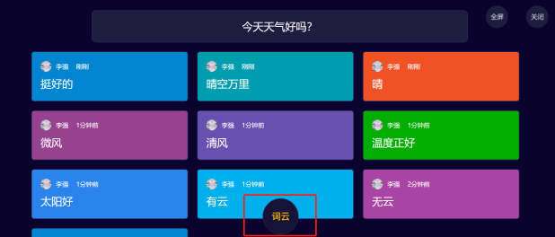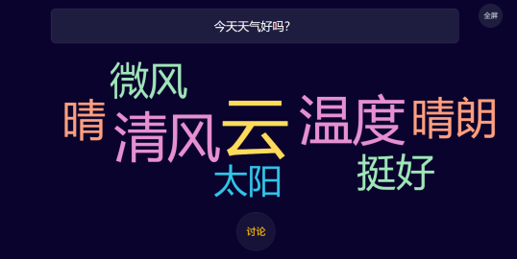
讨论 词云
（四）课程管理
1.信息管理
学习通提供课程移动管理功能，手机端可以进行课程信息修改，进入学习通课程，点击右上角的菜单按钮-->“管理”即可添加课程说明，完善教师及助教团队信息，简单易操作。

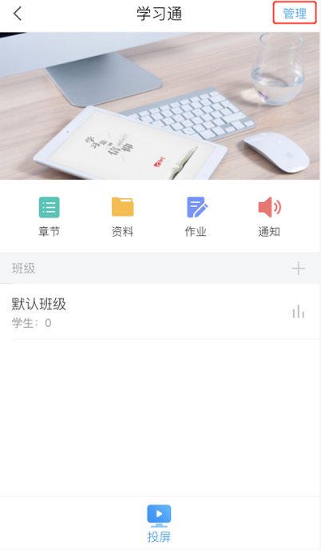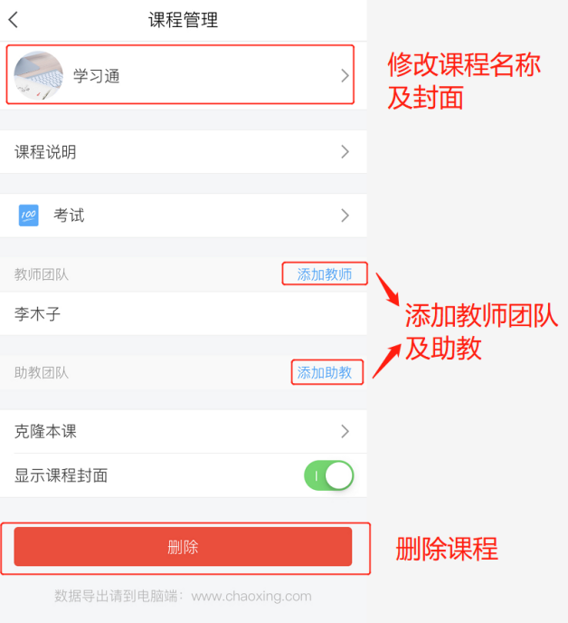
2.数据统计
学习通基于超星教学大数据统计引擎，为教师提供教学运行数据统计功能。可以查看学生的实时分数、学习进度和访问活跃度。在学情统计界面可以实时跟踪学生学习情况、课堂积分、签到率、本月访问量以及课程讨论情况等。在成绩统计界面以班级为单位查看学生的综合成绩并以饼状图的形式显示。再点击每个学生的状态栏可以查看学生名片界面，显示学生的详细信息。
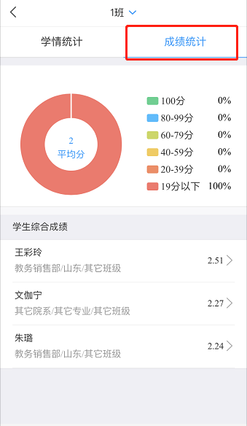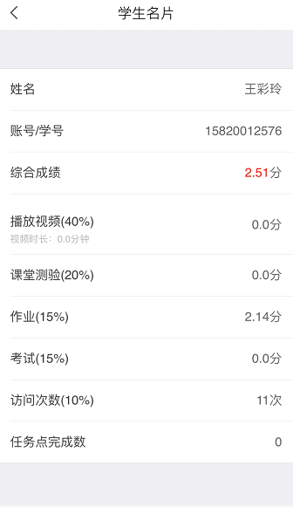

（四）班级群聊
学习通为每个班级自动生成了一个群聊。在这里您可以像微信群聊那样发送语音、文字、图片甚至是红包，还可以分享学习通中的优质资源、邀请大家加入其他优秀的小组和群聊、通过直播分享您的所见所闻、把您的个人见解通过笔记分享给大家……
课堂发布的“签到”、“抢答”等活动都可以在群聊中找到。
学习通为您提供了更多沟通的渠道，让师生互动更轻松（如图）
